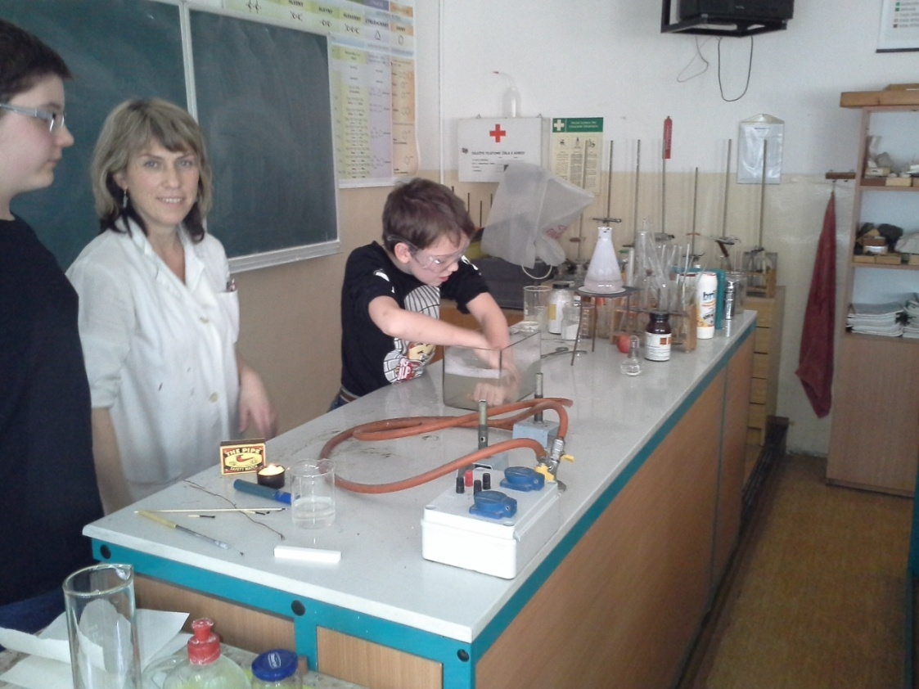
Ve středu 18. března vyměnily děti z našeho klubu hraní deskových a logických her za návštěvu učebny chemie, kde si pro ně paní učitelka Eva Jírovcová připravila spoustu zajímavých pokusů.
V mikroskopu mohly pozorovat krystalky cukru a hypermangánu, viděly model činné sopky, efektní pokusy s hořením nebo barevné reakce kyselých a zásaditých roztoků.
Že se akce opravdu vydařila můžete vidět na přiložených fotografiích.
